Rasberry Pi LÄPPÄRI NÄKYVYYS

Lataa ja asenna ohjelmat

<https://www.realvnc.com/en/connect/download/viewer/>

* tämä ja serveri asennus raspille. Jotkut raspin imaget sisälsi tuon serverin jo.

<https://www.advanced-ip-scanner.com/>

* ja sitte tuolla on heleppo että omaan verkkoon kytketyt laitteet

1. Skannatkaa IP-scannerilla oman netin jako.

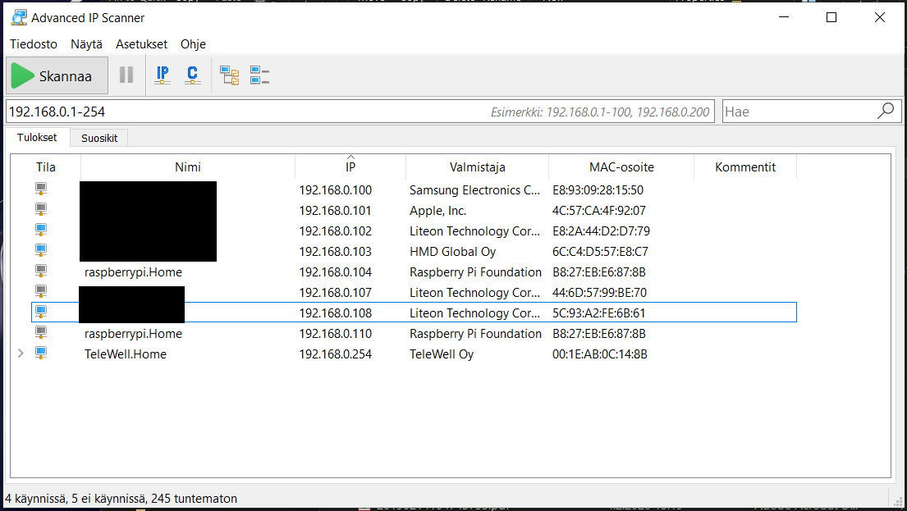

1. Liitä alustettu raspberry virtalähteeseen ja sitten piuhalla modeemiin. Ja skannaa uudelleen. Huomaa muuttunut ikkuna ruutu toisessa raspberrypi.Homessa

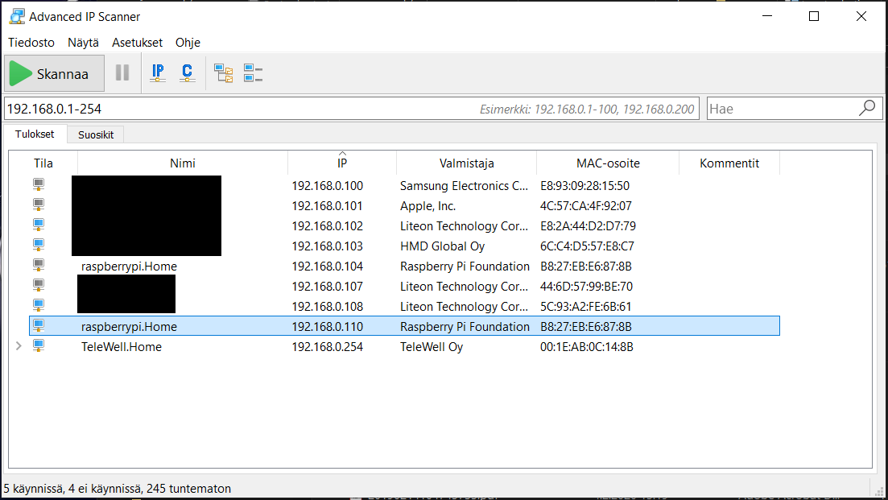

1. Avaa VNC-viewer. File 🡪 new connection 🡪 VNC serveriin nyt se IP osoite  
   Kun raspissa vilkkuu vihreä ledi punaisen vieressä 🡪 VNC viewer löytää raspin

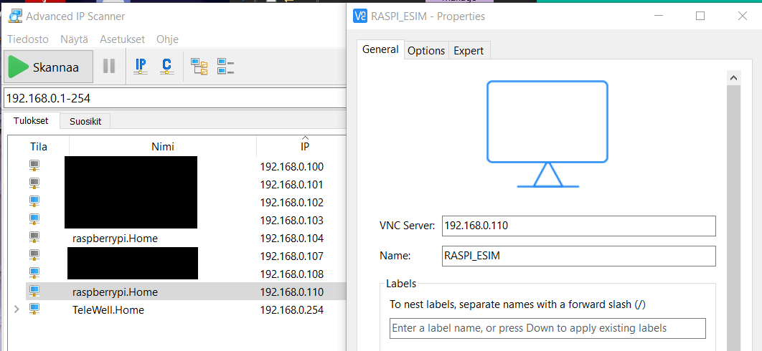

1. Jos olette ladanneet Rasbian käyttöjärjestelmän raspberryn imageksi niin  
   käyttäjätunnus: pi  
   salasana: raspberry

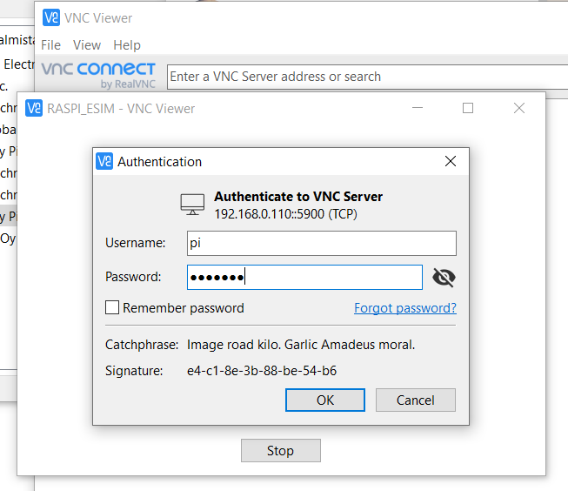

1. Ja sittenpäs sen raspberryn ikkunan pitäisi avautua.

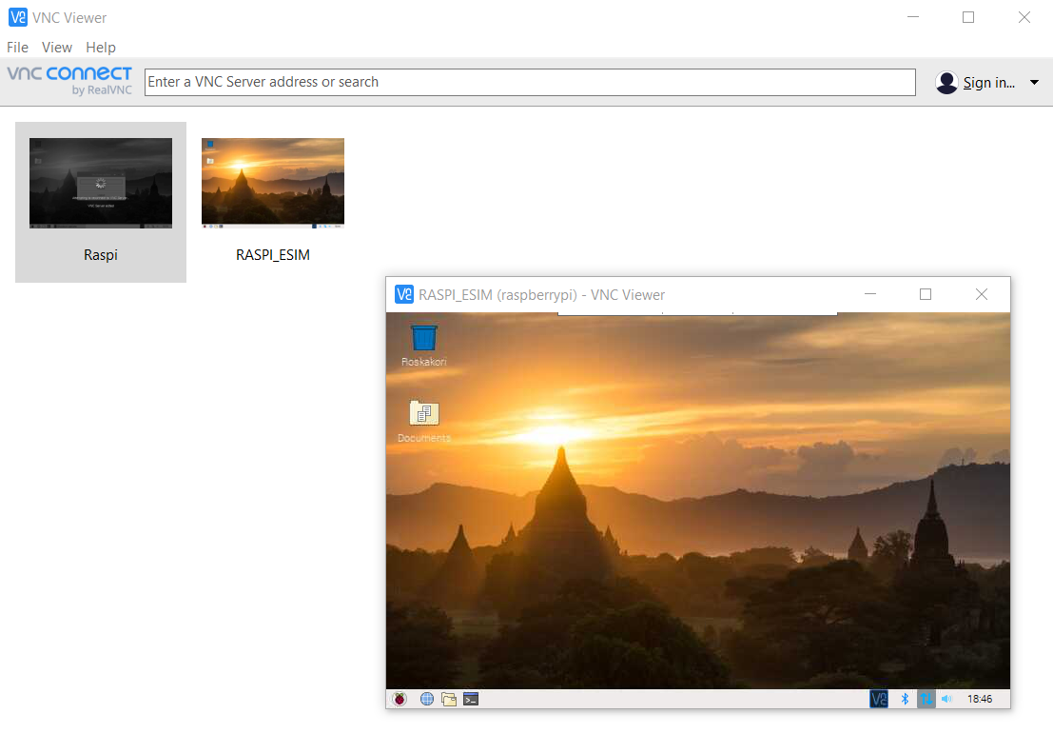

1. Mun raspberry sijaitsee noin 1m päässä työskentely pisteestä. Jatkossa sitten, jos raspia ei ota irti modeemista, niin ip scanneroinnin voi jättää tekemättä. Kun raspissa vilkkuu vihreä ledi punaisen vieressä 🡪 VNC viewer löytää raspin

